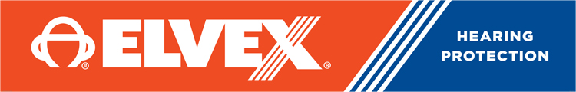

משקפי מגן קלות עדשה כהה מוט צהובה ארה"ב
DKR ELVEX Atom SG-400G ELVEXsg-15g TTS™
מקט 4001177

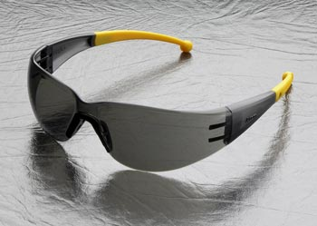

Sleek, Comfortable and Economical!
Atom stands for simplicity but this safety safety glass still offers great style and excellent fit. This stylish model is light weight and fits against the nose and ears with soft rubber pads. Cool, colored temples add flair.
- Available in the following lens versions: clear, clear anti-fog, blue, indoor/outdoor, gray and silver mirror
- Polycarbonate lenses offer great coverage and 99% UV protection
- This model provides extra space for your eye lashes
- Soft rubber nose bridge and temple tips.
- Very economical pricing!
- Complies with ANSI Z87.1-2010 (Z87+).
- Complies with CE EN-166.
משקפיים המאופיינות בפשטות שלהם אך יחד עם זאת משקפי המגן האלו עדיין מציעות סגנון מעולה והתאמה מצויינת. משקפיים בעלות משקל קל ורפידת גומי היושבת על האף והאוזניים.
UV עדשת פוליקרבונט המציעה כיסוי גדול והגנה מפני 99% קרינת
מספק מרחב מספיק לריסיים
עומד בתקנים : ANSI Z87.1-2010 (Z87+). ו- CE EN-166

